心琴 heart piano

音樂節奏遊戲-以學齡前的幼童為例

|  |  |
| --- | --- |
| 指導教授： | 徐蕙萍 |
| 學生： | 0124059王以德 |
|  | 0124061蔡易軒 |
|  | 0124064陳德威 |

**摘要**

近幾年來在遊戲產業中，不論市場規模或使用人口，都持續顯著的大幅成長，而音樂節奏類型的遊戲佔據著其中之一市場，這類型的遊戲有著現代人所追求藝術價值，畫面的美感與呈現、主流或非主流的音樂、以及隨著節奏舞動快感，遊戲透過音樂節奏，對現代人有直接性的調劑身心與紓解壓力，讓人們的情緒透過音樂撫平、透過打擊節奏而發洩。

而我們的目的就是透過這次的專案，把市面的上的音樂節奏遊戲當成一個目標，藉由這次的製作流程來將我們做為一個遊戲業者，並且加入我們自己的想法來作為創新，將遊戲更貼近玩家的生活與多樣的選擇。

**關鍵字:** 音樂、節奏、遊戲、情緒撫平、藝術價值、紓解壓力

目錄

一、 概述 3

(一)研究動機及目的 3

(二)應用層面與發展 3

二、 相關研究 4

(一). 音樂對人類的影響及啟發 4

1. 音樂使植物的生長更旺盛 4

2. 音樂能使胎兒較易安定下來 4

3. 音樂能改善兒童的學習能力 4

4. 音樂使人的身體更健康 5

5. 音樂對人的創造性開發 6

6. 利用音樂可改變自我的形象 6

(二). 音樂類遊戲 6

(三). 認識Unity 8

三、 研究方法與步驟 9

(一) 開發工具與平台 9

(二) 遊戲系統架構 9

(三) 開發流程 9

1. 企畫提案與規劃 9

2. 遊戲設計與製作 9

3. 整合執行與除錯 9

4. 遊戲發展與營運 9

四、 遊戲畫面 10

(一) 遊戲主畫面 10

藉由可愛的主畫面讓學齡前的幼童覺得這遊戲容易親近，且介面刻意以簡單的方式呈現，讓即使是學齡前的幼童也輕鬆上手。 10

(二) 選擇關卡畫面 10

在關卡選擇的畫面中，能讓學齡前的幼童自己覺得關卡的難度，並順著自己想獲得的感覺來抉擇。 10

(三) 遊戲中畫面 11

以可愛的角色與怪物，搭配音樂使學齡前的幼童喜歡上遊戲，並透過音樂節奏來給予幼童正面的幫助。 11

(四) 遊戲結算畫面 11

透過遊戲結算畫面，幼童能得一個評分，藉此使幼童得到成就感。 11

(五) 設定功能畫面 12

簡單的畫面設計，使學齡前的幼童能夠輕鬆地改變遊戲的配置。 12

(六) 商城功能畫面 12

透過遊戲獲得遊戲內的金幣，購買道具讓每一次的遊戲分數更上一層，使幼童滿足自己的成就感。 12

五、 結論 13

六、 參考文獻 13

圖目錄

圖 1 OSU!遊戲畫面 3

圖 2 BeatMania 7

圖 3 太鼓達人 7

圖 4 xbox360吉他英雄遊戲畫面 7

圖 5 勁舞團遊戲畫面 8

圖 6 遊戲主畫面 10

圖 7選擇關卡畫面 10

圖 8 遊戲中畫面 11

圖 9 遊戲結算畫面 11

圖 10 設定功能畫面 12

圖 11 商城功能畫面 12

1. 概述
2. 研究動機及目的

柴可夫斯基曾說：「音樂是上天帶給人類最偉大的禮物，只有音樂能夠說明安靜與靜穆。」

音樂對人們有直接性的調劑身心與紓解壓力，也是我們忙碌的現代人所追求的，人們渴望透過音樂來撫平情緒，透過節奏擺動來紓解壓力，而當音樂節奏成為遊戲，透過畫面的呈現，結合主流或非主流的音樂，將成為一個新的藝術價值。

本專案名稱為心琴(Heart Piano)，是一款音樂節奏遊戲，從專案名稱取名為「心」琴，我們希望從人們的心去思想，來作一款音樂節奏遊戲，提供給客戶遊戲功能之外，帶來心的感動，從心去觸動人心。

本專案的目的模式主要分為三種:

1. 兒童模式:針對孩童所提供的模式，開發音樂潛能、節奏感、反應或追尋自我。
2. 一般模式:為一般玩家作為娛樂、休閒或殺時間所使用。
3. 紓壓模式:針對壓力大的族群或上班族，藉由提高遊戲畫面的特效、加強打擊感等，帶來紓壓效果。
4. 應用層面與發展

音樂類遊戲在市場上推行甚廣，舉凡大型遊戲機台(EX:太鼓達人)、電視遊樂器，或是在PC上的OSU，透過對音符得掌控來取得一定程度的滿足，以排行榜來與各國的好手之間相互較勁，遊戲的市場是會不斷擴大的，而音樂類遊戲在現代人緊張忙碌的生活下更是有著不錯的舒壓效果。

除此之外，簡單的音符，能夠輔助學齡前的幼童在音樂的彈奏及節奏感上的訓練，因此也能應用於幼兒玩具方面。

另外，若能將遊戲推廣至醫療方面，在醫院或是健康中心擺設遊戲硬體設備，可應用於復健，或是老人家基本強身，相信未來會有這麼一套音樂遊戲，可以達到復健強身的效果。

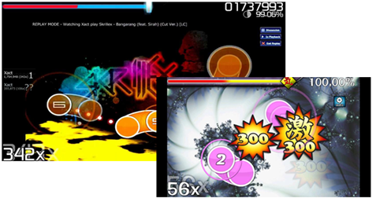

圖 1 OSU!遊戲畫面

1. 相關研究
   1. 音樂對人類的影響及啟發

醫學上證明，人們之所以感受一首樂曲好聽，被它帶動情緒，是因為音樂

改變了腦波，也因此改變了我們的情緒和生理功能。

* 快速的音頻振動具有強烈的神經興奮或緊張的作用。
* 緩慢的音頻振動則具有鬆弛神經與肌肉的作用。
* 洪亮與高昂的力度給人以鼓舞前進、強壯有力的感覺。
* 柔和的力度則使人感到親切友好和溫馨。
* 搖籃曲的輕慢節奏給人以平靜和安詳的感覺。
* 而進行曲明快堅定的節奏使人精神振奮等等。
  + 1. 音樂使植物的生長更旺盛

印度有一位植物學家 Dr.Singh，對鳳仙花作了一項播放音樂的實驗，利用答錄機，每天對著一組鳳仙花播放類似琵琶的音樂，另一對照組則以完全相同的水分和照顧，但沒有播放音樂。結果，在 1 個月之後，有音樂的一組竟比另一組多生出了 72%的葉子，及高出 20%的高度。

另一個實驗也發現，給奶牛播放輕音樂可增加產奶量，給農作物播放音樂可使它們長得又快又好。這是由於植物細胞內產生共振，因而激發了植物的生長。後來人們又發現音樂能令物質更加協調，更有規律，甚至能帶給物質生命的感覺。

* + 1. 音樂能使胎兒較易安定下來

音樂能使植物生長得更好，又能讓物質更有規律，那麼人類自古對胎教就極爲重視，自然也期望音樂能帶給胎兒良好的影響。透過超音波掃描及胎心音監測等精密儀器，研究人員經過種種實驗後發現，胎兒可以聽見母體以外的各種聲音，在噪音的刺激下，胎兒會心跳加速、胎動增强；相反的在輕柔的音樂聲中，胎兒會由煩躁轉爲安靜，心跳及胎動也會逐漸恢復正常。

根據歐美學者研究指出，古典音樂能提供胎兒良性的聽覺刺激，對胎教有相當的助益。甚至有學者指出，古典音樂中特別是巴洛克時期的音樂，會促進大腦形成α1波，使精神較易安定。研究顯示，胎兒自懷孕約四至五個月開始即初具聽覺能力，此後，如對胎兒定期實施聲音的刺激，如古典音樂和父母親的輕聲細語等，可以促進胎兒感覺神經和大腦皮層感覺中樞的發育；反復用相同的聲音刺激，可在胎兒大腦中形成初淺記憶，使得胎兒出生後聽覺較爲靈敏，奠定智慧開發的基礎。

* + 1. 音樂能改善兒童的學習能力

科學家們自古以來就發覺，音樂可以對人的情緒和行為產生微妙影響。由這裡有人想大膽地推斷：背景音樂也一定能改善兒童的學習能力。但英國倫敦教育學院的專家們通過一項新研究發現，不同種類的背景音樂對孩子學習能力的影響竟有天壤之別。這就意味著：如果希望通過背景音樂讓孩子能夠學習得更好，那麼首先就必須對背景音樂作嚴格的選擇。研究人員認為，感受音樂的能力是人類與生俱來的天賦，過分活躍或帶有攻擊性的背景音樂不能像輕柔優美的背景音樂那樣，對孩子的大腦認知機構具有積極作用，相反卻有消極作用。因此發現的實際意義是提醒大家：為孩子們的學習環境選擇一種合適的背景音樂的重要，要是選不到合適的，那不妨就乾脆不要任何音樂。

|  |
| --- |
| 腦電波主要分為四種波型：（http://www.treemall.com.tw/event/tangyoga/p01.htm癒療音樂的科學根據）   * β 腦波(14～100Hz)：大腦以 14～40 周/秒的速度傳送和接收資訊，人處於外向的、意識的、感知的狀態。這時的您睜著雙眼，十分清醒、警覺，可能還有點焦慮不安。 * α 腦波(8 ～ 13Hz)：腦電波活動以 8～13 周/秒速度進行，令人鎮靜、愉快、放鬆，您不會太警覺，也不會太閒散，清楚地意識到您的思維與情感。這是一種理想的控制緊張的狀態。 * θ 腦波(4 ～ 8Hz)：節律減緩，內心的放鬆感轉成睡意朦朧、沉思冥想及幻想狀態。 * δ 腦波(5 ～ 4Hz)：您已入睡，您的呼吸深入、心跳放慢、血壓和體溫下降。 |

* + 1. 音樂使人的身體更健康

美國知名大學，如「哈佛身心醫療學院」、「加州大學」做過音樂對腦電波影響的實驗工作，證明特地的音樂的確能夠將人類的腦部活動帶入一個身心平衡的狀態。

當人聽到歐洲古典音樂，雙腦的振動頻率與音樂的振動頻率，達到一種共振的和諧狀態時，心跳、腦電波、脈搏等傾向與音樂的節奏同步，因而變得緩慢及協調；血壓也會下降；而且大腦中的 α 腦電波會增加，左右腦同步協調，上下腦溝通增加，我們身體的能量中心就會得到甦醒、活化，在恢復自覺意識的時候，逐漸找到我們所面對的問題核心，有效地抗衡緊張和壓力，從而產生一種鬆弛、清醒而又警覺的狀態，整個人會有一種輕鬆舒暢的感受，自然就能舒緩各種壓力。使人的身心得到鬆弛的機會，回復到協調的狀態。

音樂對於一些疾病尤其是心生疾病是非常有益的，因為許多疾病如高血壓、心臟病、失眠等都可能是由焦慮、失望、緊張等造成的，而多聽音樂，恰恰能夠緩解人的焦慮緊張，保持放鬆愉快的心情，因而對這些疾病能起到預防和緩和的作用。

* + 1. 音樂對人的創造性開發

當一個人感到輕鬆舒暢的時候，人的潛能最容易發揮出來，學習能力也會大為提高，有助於創造性思維的開發，這是因為音樂能使人放鬆，而人在放鬆的情況下，想像力也會隨之豐富起來，因而也就更容易產生靈感。許多著名科學家的創造發明也都是來自於「靈感」，比如愛因斯坦，他就形容自己震驚整個科學界的相對論就是來自一個「靈感」。儘管愛因斯坦、莫札特和貝多芬都是天才，但他們並不知道自己的大腦比普通人的大。現在已經證明，學習音樂和數學可以使大腦中的「灰質」增加。人類很早以前就知道音樂會對大腦產生影響，這種影響被稱作「莫札特效應」：

音樂影響我們每天的生活、健康、意識和行為：

* 音樂影響呼吸
* 音樂影響心跳、脈搏和血壓
* 音樂可以調節和壓力有關的激素
* 音樂可以增強免疫系統
* 音樂可以加強記憶和學習能力
* 音樂可以提高生產效率
* 音樂可以激起愛情和創作衝動
  + 1. 利用音樂可改變自我的形象

我們還可以利用音樂來改變自己的自我形象，人們在過去曾經透過冥想靜坐、瑜伽、催眠等方法，自我暗示來獲得心靈上的平衡，實驗證實這些方法都不如藉由聆聽特地的音樂來的有效，能更快速取得心靈上的平衡。因為音樂能使人感到鬆弛暢快，如果此時能對自己輕輕地重複一些正面的暗示，比如：「我會好起來的，我很健康，我很快樂，我很自信…」，同時可以想像一些快樂的情景。在輕鬆的狀態下，潛意識會比較容易接受正面的暗示，發揮潛意識的威力，在以後的生活中影響的行為、情緒、意志等，然後在不知不覺中慢慢地改變了自我形象。

* 1. 音樂類遊戲

音樂類遊戲係指玩家透過音樂節奏，對應出相關動作（依畫面指示按鈕、踏舞步、操作模仿樂器的控制器等）來進行遊戲，玩家做出的動作與節奏吻合即可增加得分，相反情況下則會扣分或不計分，部分作品甚至會因為有類似血量限制的設定，倘若失誤過多，會強制結束遊戲（Game Over）。此外某些遊戲會要求一定的得分，若無法達成則會結束遊戲。

第一套音樂類遊戲為1997年KONAMI 公司發表的節奏DJ(BeatMania)，此後音樂類遊戲便陸陸續續發展開來，像是跳舞機DDR，玩家能夠真的透過音樂來舞動全身，還有家喻戶曉的太鼓達人，用鼓棒敲擊太鼓，使玩家有身歷其境的感覺。

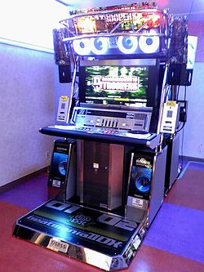

圖 2 BeatMania

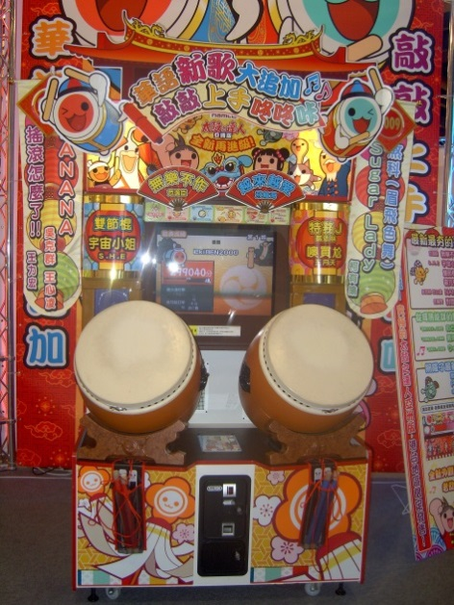

圖 3 太鼓達人

音樂遊戲逐漸轉往別的平台，2005年[Harmonix](https://zh.wikipedia.org/w/index.php?title=Harmonix&action=edit&redlink=1)在playstation2上發行了guitar hero吉他英雄，透過及他行的控制器，玩家可用它來模擬搖滾音樂，而吉他英雄的爆紅，也為該公司帶來20億美元的營收。

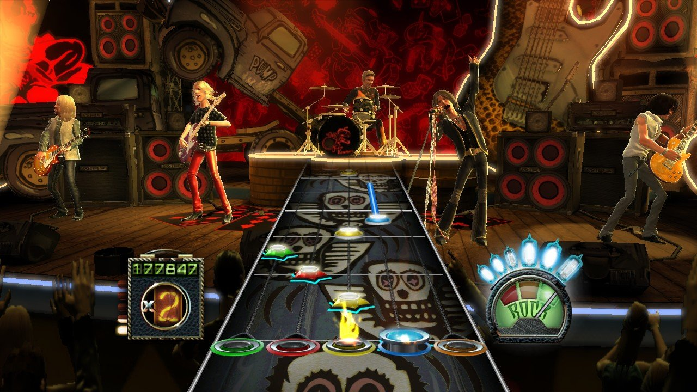

圖 4 xbox360吉他英雄遊戲畫面

而在PC方面，台灣遊戲代理廠商也相當重視音樂遊戲，像是遊戲橘子的勁舞團，台灣易吉網代理的熱舞Online，以及Game淘的唯舞獨尊，都是屬於免費的網路遊戲，降低了遊玩的門檻，卻隨著商城功能帶來了相當可觀的經濟利益。

而將音樂遊戲發展至網路層面，玩家有了相互較勁的平台，更添加了交友的元素，使得音樂遊戲有更多發展的可能。

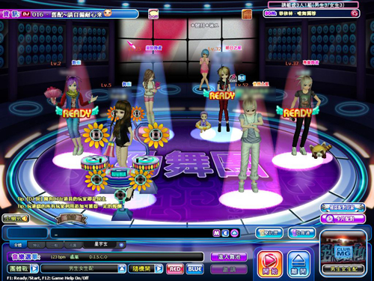

圖 5 勁舞團遊戲畫面

* 1. 認識Unity

Unity 是一套跨平台的遊戲引擎，可開發執行於 PC、Mac OS 單機遊戲，或是 iOS、 Android 手機或平板電腦的遊戲。Unity 提供了人性化的操作介面，支援 PhysX 物 理引擎、粒子系統，並且提供網路多人連線的功能，不需要學習複雜的程式語言， 符合遊戲製作上的各項需求。

Unity 大幅降低了遊戲開發的門檻，即使是個人工作 室製作遊戲也不再是夢想。 unity 的官方網站 http://unity3d.com/unity，可以直接到官方網站下載最新的免費版軟體，並取得教學、論壇及教學資源。目前最新版為 Unity 5(2015.3 發佈)。初學者只要使用 PERSONAL EDITION，是免費的，所有功能都有包含，只是要自己到網路找相關免費的資源專業版及商業版會有更多的資源提供。

* Unity-遊戲引擎的主要特色
* 地形編輯器-快速製作自然場景的地形效果
* NVIDIA PhysX-物理引擎 - 讓遊戲可以產生真實的物理效果
* 圖形最佳化-擁有支援 DirectX 與 OpenGL 的圖形最佳化技術
* 多平台發佈-可將製作的遊戲發佈到 PC、Mac、iOS、Android 平台。多人網路連線-透過 RakNet 支援多人同時上線遊戲

1. 研究方法與步驟
   1. 開發工具與平台

Unity，是一套跨平台的遊戲引擎，是目前遊戲設計開發最主要的趨勢，許多手遊，社群網路的遊戲都是由 Unity 開發。其最主要的優勢有人性化的操作介面，不需要學習複雜的程式語言，更重要的是遊戲開發的成本較低，降低了遊戲的製作時間與開發成本，並有預設的程式編譯工具MonoDevelop，適用於 Linux、Mac 和 Microsoft Windows 的開放原始碼整合開發環境。

* 1. 遊戲系統架構

在點選遊戲，遊戲啟動之後，會進入遊戲主畫面，主選單裡面有四個按鈕，分別為Start、Endless mode、Options、Quit，點選Start後，會跳出關卡選單，選好關卡後便進入遊戲畫面，一場遊戲大約三到五分鐘，一首歌曲結束時，會跳出總得分訊息，藉由輕點訊息視窗帶玩家回到主選單。

* 1. 開發流程
     1. 企畫提案與規劃

確立本專題主要目的為接近實際的遊戲產業與娛樂互動，並以此來擬定企劃書、決定開發環境及遊戲基本架構。

* + 1. 遊戲設計與製作

遊戲主要分為三個部分來作開發

* 美術:規劃場景的圖片及排版。
* 音樂:遊戲背景音樂及物件音效。
* 程式設計:遊戲主程式。
  + 1. 整合執行與除錯

根據上一點的三個部分來作一個整合執行，彙整圖片、音樂與程式碼作結合並執行測試，以及最重要的除錯。

* + 1. 遊戲發展與營運

而當遊戲程式可以正常執行時，後續的發展包括強化畫面質感、改善資源效能，以及不斷的更新添加新意，才能維持遊戲營運。

1. 遊戲畫面

我們以Unity3d作為遊戲開發引擎，透過c#來完成遊戲的功能與方法。

1. 遊戲主畫面

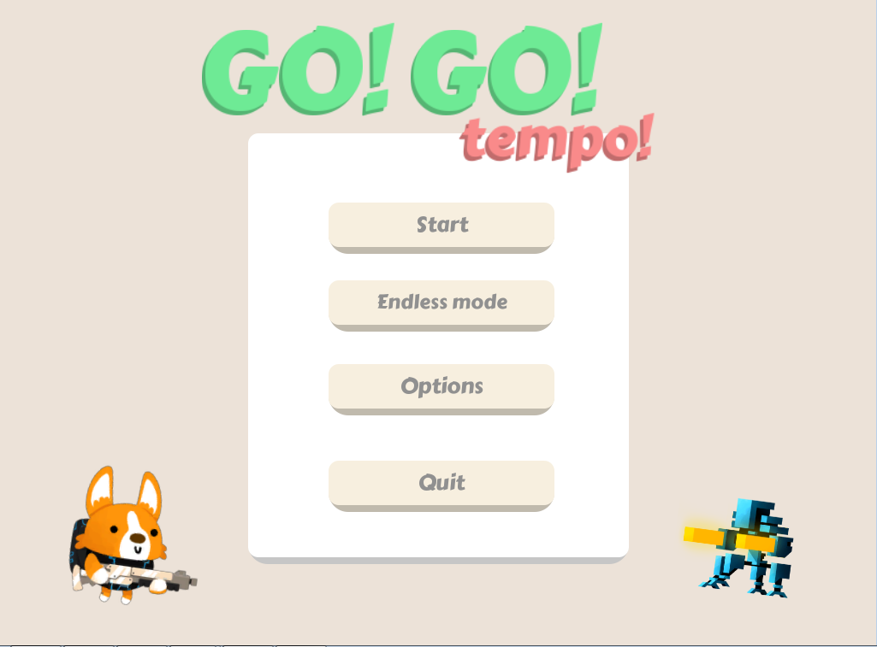

圖 6 遊戲主畫面

藉由可愛的主畫面讓學齡前的幼童覺得這遊戲容易親近，且介面刻意以簡單的方式呈現，讓即使是學齡前的幼童也輕鬆上手。

1. 選擇關卡畫面

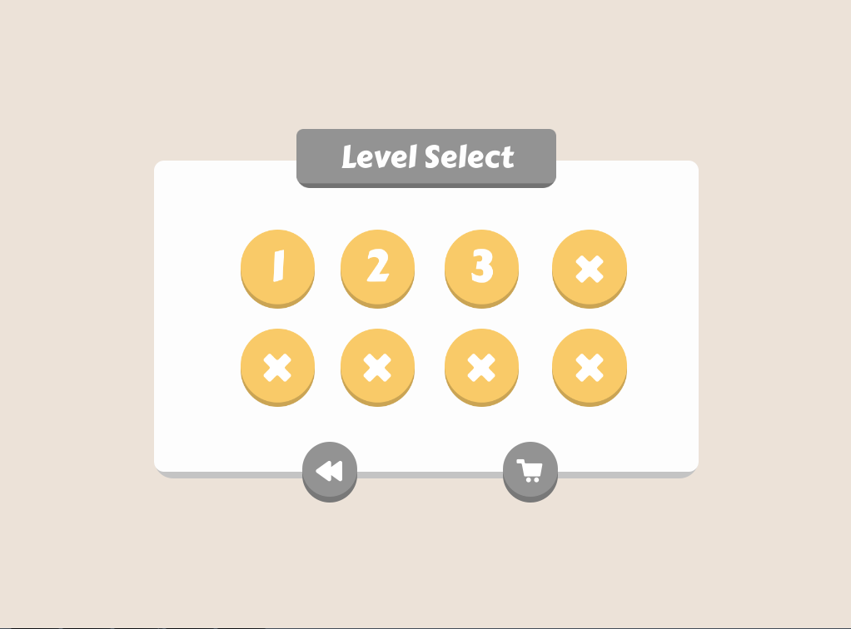

圖 7 選擇關卡畫面

在關卡選擇的畫面中，能讓學齡前的幼童自己覺得關卡的難度，並順著自己想獲得的感覺來抉擇。

1. 遊戲中畫面

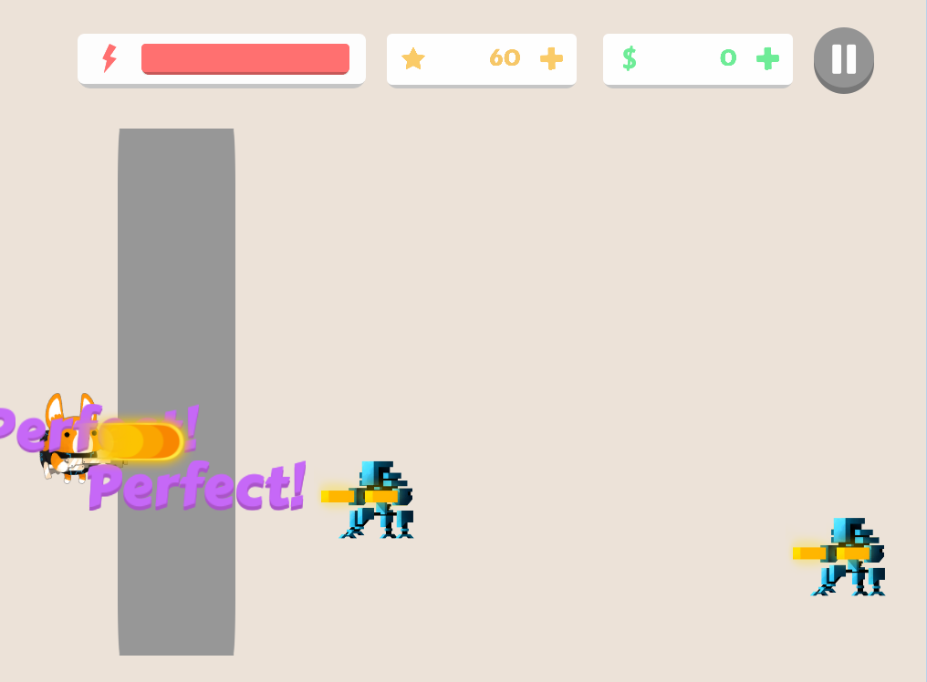

圖 8 遊戲中畫面

以可愛的角色與怪物，搭配音樂使學齡前的幼童喜歡上遊戲，並透過音樂節奏來給予幼童正面的幫助。

1. 遊戲結算畫面

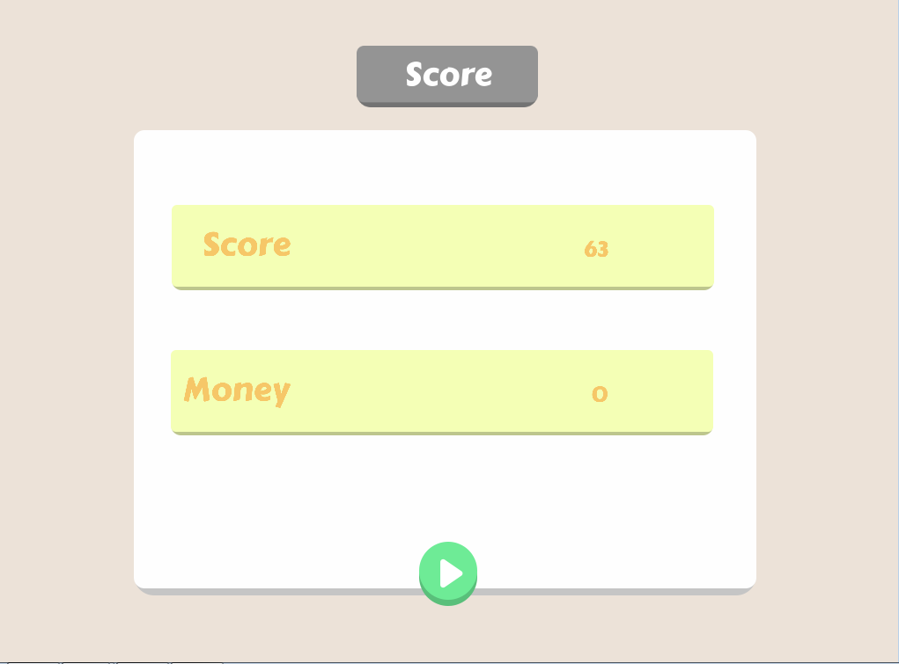

圖 9 遊戲結算畫面

透過遊戲結算畫面，幼童能得一個評分，藉此使幼童有種追尋自我的成就感。

1. 設定功能畫面

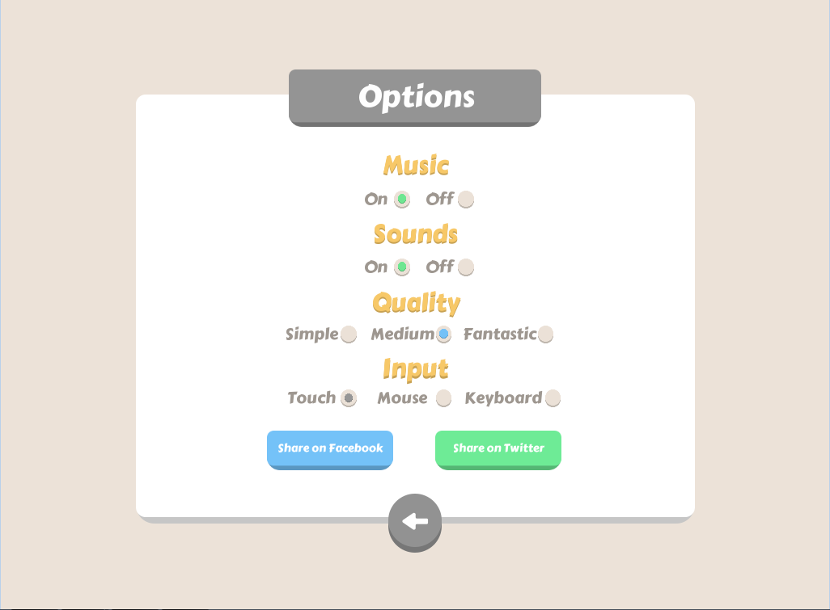

圖 10 設定功能畫面

簡單的畫面設計，使學齡前的幼童能夠輕鬆地改變遊戲的配置。

1. 商城功能畫面

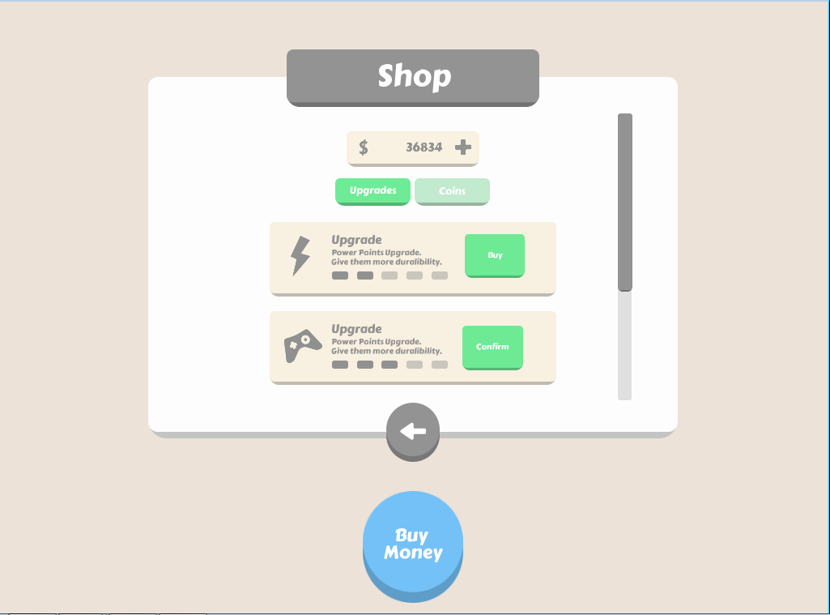

圖 11 商城功能畫面

透過遊戲獲得遊戲內的金幣，購買道具讓每一次的遊戲分數更上一層，使幼童滿足自己的成就感。

1. 結論
2. 參考文獻
3. Unity3D 教學．CG數位學習網 - <http://www.cg.com.tw/unity/Content/Unity_001.asp>
4. 我的程式開發筆記: Unity3D 教學﹥01 Unity 軟體介紹 - <http://cookieliu.blogspot.tw/2013/09/unity3d-01-unity.html>
5. 音樂對人類的影響及啟發

<http://www.shs.edu.tw/works/essay/2006/10/2006102510493732.pdf>